www.programtour.com

กำหนดการเดินทาง 16 - 21 OCT 2013

วันแรก ท่าอากาศยานสุวรรณภูมิ – นาโกย่า
21.00 น. พร้อมกันที่ท่าอากาศยานสุวรรณภูมิ ชั้น 4 ส่วนผู้โดยสารระหว่างประเทศ ขาออก ประตู 2 เคาน์เตอร์ D
โดยสายการบินไทย เจ้าหน้าที่ คอยให้การต้อนรับและอำนวยความสะดวกด้านเอกสารก่อนขึ้นเครื่อง
00.05 น. เหินฟ้าสู่ ประเทศญี่ปุ่น โดยสายการบินไทย เที่ยวบินที่ TG 644

วันที่สอง นาโกย่า – คามิโคจิ – สะพานคัปปะ – ปราสาทมัตสึโมโต้ – ช้อปปิ้งถนนกบ
07.30 น. เดินทางถึง สนามบินนาริตะ ประเทศญี่ปุ่น หลังจากผ่านขั้นตอนศุลกากรเรียบร้อยแล้ว
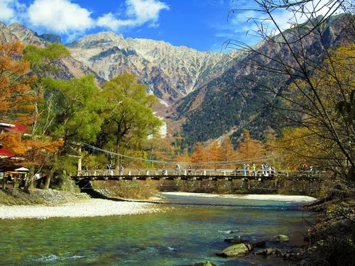
นำท่านดินทางสู่ “คามิโคจิ” สถานที่พักผ่อนหย่อนใจที่มีชื่อเสียงมาก ด้วยทิวทัศน์ที่สวยงามทำให้ได้รับการขนานนามว่าเป็นภูเขารีสอร์ท สมัยก่อนบริเวณนี้ไม่เป็นที่รู้จัก จนกระทั่งปลายคริสต์ศตวรรษที่ 19 มิชชันนารีชาวอังกฤษชื่อ นายวอลเตอร์ เวสตัน ได้ค้นพบ และเขียนแนะนำคะมิโกชิลงในหนังสือของเขาที่นี่ จึงกลายเป็นสถานที่ท่องเที่ยวที่มีชื่อเสียงในเวลาต่อมา จากนั้นนำท่านได้เพลิดเพลินกับทิวทัศน์ของ “สะพานคัปปะ” สัญลักษณ์ของคามิโคจิที่ทอดข้ามแม่น้ำอะซึสะเป็นสะพานแขวนที่ทำด้วยไม้ หากยืนบนสะพาน จะสามารถเห็นได้ทั้งเทือกเขายะเกะตะเกะ และเทือกเขาโฮตากะที่อยู่ทางด้านเหนือด้วย
กลางวัน  รับประทานอาหารกลางวัน ณ ภัตตาคาร
นำท่านเดินทางสู่ “ปราสาทมัตสึโมโต้” อายุเก่าแก่นับ 500 ปี ซึ่งเดิมทีเป็นที่พำนักของบรรดาเจ้าเมืองมาแต่ครั้งอดีต และยังคงสภาพเดิมไว้ได้อย่างงดงามเนื่องจากสามารถรอดพ้นการถูกทำลายจากเพลิงของสงครามมาได้จนถึงปัจจุบัน จนได้ชื่อว่าเป็นปราสาทที่มีความสวยงามที่สุด 1 ใน 3 ของประเทศญี่ปุ่นทำให้ผู้คนนิยมหลั่งไหลมาเยือน ปัจจุบันปราสาทแห่งนี้กลายเป็น พิพิธภัณฑ์ และได้รวบรวมเรื่องราวในอดีต และประวัติศาสตร์ญี่ปุ่น รวมถึงเรื่องราวของจังหวัดนากาโน่ตัวของปราสาทจะใช้สีดำเป็นหลักในการตกแต่งจนได้สมญานามว่า“ปราสาทอีกา” จากนั้นนำท่านเดินทางสู่ “ถนนนาวาเตะ” หรือ “ถนนกบ” เกิดขึ้นตั้งแต่ ปีค.ศ. 1923 เป็นย่านขายขนม และของที่ระลึก นักท่องเที่ยวเรียกกันติดปากว่าถนนกบ เนื่องจากถนนสายนี้ มีรูปปั้นกบอยู่ตลอดสองข้างทาง ชาวญี่ปุ่นยังมีความเชื่อที่ว่าถ้าซื้อกบที่อยู่ในย่านนี้ไปแล้วจะสามารถเดินทาง กลับถึงบ้านได้อย่างปลอดภัย อิสระให้ท่านซื้อของที่ระลึกรูปกบ รวมทั้งขนมต่างๆ ที่เป็นรูปกบ ตามอัธยาศัย
ค่ำ  รับประทานอาหารค่ำ ณ โรงแรมที่พัก
พักที่ GREEN PLAZA HOTEL HAKUBA หรือเทียบเท่า
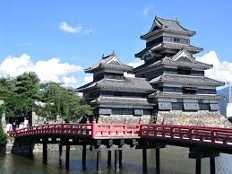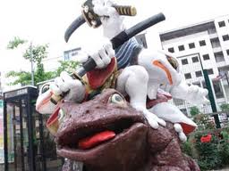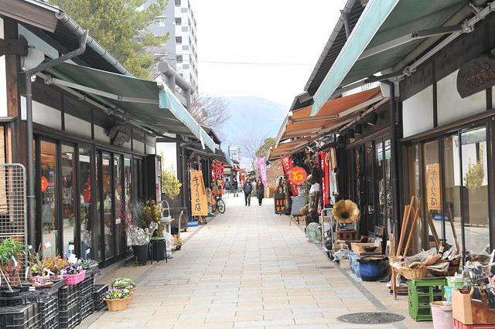

วันที่สาม เจแปน แอลป์ (เทือกเขาแอลป์ญี่ปุ่น) – ทาคายาม่า
เช้า  รับประทานอาหารเช้า ณ ห้องอาหารโรงแรม
นำท่านเดินทางสู่เจแปนแอลป์ เริ่มจากสถานีโอกิซาว่านำท่านนั่งรถที่ขับเคลื่อนด้วยพลังงานไฟฟ้าไม่ก่อให้เกิดมลภาวะที่เป็นพิษ ลอดอุโมงค์ จากนั้นชมเขื่อนคุโรเบะ ซึ่งเป็นเขื่อนกั้นน้ำขนาดใหญ่ที่สุดของประเทศญี่ปุ่นที่แห่งนี้มีสายรุ้งพาดผ่านตลอดปี ถูกโอบล้อมด้วยภูเขานับร้อยลูก ชมทัศนียภาพอันมหัศจรรย์ เขื่อนแห่งนี้มีความสูงถึง 186 เมตร และมีความกว้างถึง 492 เมตรใช้เวลาในการก่อสร้างตั้งแต่เริ่มบุกเบิกจนเสร็จสิ้นประมาณ 45 ปี เฉพาะตัวเขื่อนใช้เวลาในการสร้าง 4 ปี นำท่าน เดินเท้าข้ามสันเขื่อนเป็นระยะทางถึง 800 เมตร จากนั้นนั่งรถรางไฟฟ้า ลอดอุโมงค์สู่สถานีคุโรเบะไดระหลังจากนั้นเดินทางต่อด้วยกระเช้าขนาดใหญ่ที่พิเศษคือไม่มีเสากลางรองรับ สร้างความท้าทายให้ผู้ที่มาเยือน เจแปน แอลป์ได้ตื่นเต้นเร้าใจเล็กน้อย จากนั้นเดินทางต่อด้วยการนั่งรถที่ขับเคลื่อนด้วยไฟฟ้าซึ่งวิ่งลอดอุโมงค์ที่มีความยาว 3.6 กิโลเมตร ใช้เวลาประมาณ 10 นาทีไปยังอีกฟากหนึ่งของภูเขา
กลางวัน  รับประทานอาหารกลางวัน ณ ภัตตาคาร
นำท่านนั่งรถบัสลงเขาไปยังสถานีบิโจไดระระหว่างนี้ท่านเสามารถเก็บภาพความประทับใจกับบรรยากาศที่ล้อมรอบไปด้วยยอดเขาหลายลูก รวมทั้งยอดเขาทาเทะยาม่าที่สวยงาม ด้วยความสูง 3,015 เมตร สูงเป็นที่ 2 รองจากภูเขาไฟฟูจิ จากนั้นนั่งรถรางไฟฟ้าสู่ลงเขา ระยะทางประมาณ 1.3 กิโลเมตร จนถึงจุดที่รถบัสรอรับ จากนั้นนำท่านเดินทางสู่เมืองทาคายาม่า เมืองเล็กในหุบเขา ที่มีสภาพธรรมชาติอันอุดมสมบูรณ์ และยังคงอนุรักษ์ความเก่าแก่ ของสถานที่ต่าง ๆ ให้เหมือนกับในสมัยอดีตไม่ว่าจะเป็น วัด ศาลเจ้า สะพาน ตลาดเช้า หรือว่าจะเป็นบ้านเรือนที่จัดตกแต่งได้อย่างน่ารักและลงตัวกับบรรยากาศอันร่มรื่น แบบเมืองเกียวโตในอดีต จนได้ชื่อว่าเป็น ลิตเติ้ลเกียวโต นอกจากนี้ในสมัยนารา ช่างไม้ของเมืองทาคายาม่า ยังได้ถูกจารึกว่าเป็นช่างไม้ฝีมือดีมีชื่อเสียงที่สุด
ค่ำ  รับประทานอาหารค่ำ ณ โรงแรมที่พัก
พักที่ TAKAYAMA GREEN HOTEL หรือเทียบเท่า
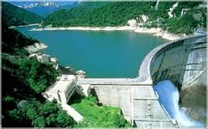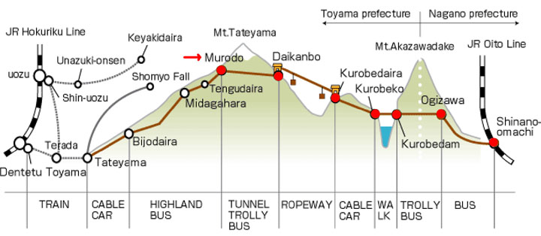

วันที่สี่ ตลาดสดเช้า – ช้อปปิ้งซันมาชิซึจิ – หมู่บ้านชิราคาวาโกะ – นาโกย่า
เช้า  รับประทานอาหารเช้า ณ ห้องอาหารโรงแรม
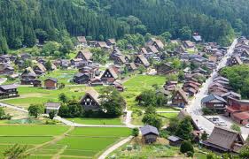
นำท่านชม “ตลาดสดเช้า” เกิดขึ้นเมื่อสมัยเอโดะ 200 ปีที่ผ่านมาโดยพวกเกษตรกรได้นำเอาผลิตผลจำพวกดอกไม้ พืชผักมาจำหน่ายเอง อีกทั้งของที่ระลึกที่ขึ้นชื่อ ของเมืองทาคายาม่าด้วย หลังจากนั้นนำท่านไปยัง “ซันมาชิซึจิ” ย่านเมืองเก่าที่ยังคงอนุรักษ์บ้านเรือนในสมัยเอโดะ กว่า 300 ปีก่อนได้เป็นอย่างดีสัมผัสบรรยากาศบ้านเรือน ร้านค้า ร้านขายของที่ระลึก ที่ซ่อนตัวอยู่ในบ้านแต่ละหลังอย่างกลมกลืน อิสระให้ท่านได้เลือกซื้อของที่ระลึก หรือหามุมถูกใจบันทึกภาพตามอัธยาศัย
กลางวัน  รับประทานอาหารกลางวัน ณ ภัตตาคาร
นำท่านเดินทางสู่ “หมู่บ้านชิราคาวาโกะ” หมู่บ้านที่ได้รับเลือก จากองค์การยูเนสโกให้เป็นมรดกโลก เมื่อปี ค.ศ.1995 ท่านจะได้พบกับบ้านในแบบกัสโชสึคุริ ซึ่งคำว่ากัสโช แปลว่า พนมมือ โครงสร้าง บ้านที่สร้างขึ้นจะคล้ายกับการพนมมือ และสร้างโดยที่ไม่ได้ใช้ตะปูแม้แต่ ตัวเดียว แต่ยังคงความแข็งแรง และสามารถรองรับหิมะที่ตกหนักในช่วงฤดูหนาวได้ ให้ท่านได้เยี่ยมชม และถ่ายรูปเป็นที่ระลึกตามอัธยาศัย จากนั้นนำท่านเดินทางสู่เมืองนาโกย่า
ค่ำ  รับประทานอาหารค่ำ ณ ภัตตาคาร
พักที่ SAKAE TOKYU INN HOTEL หรือเทียบเท่า

วันที่ห้า เมืองกุโจฮะจิมัง – หมู่บ้านทำอาหารจำลอง – นาโกย่า – ช้อปปิ้งย่านซาคาเอะ
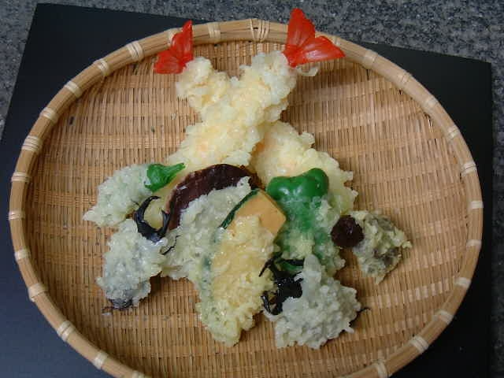
เช้า  รับประทานอาหารเช้า ณ ห้องอาหารโรงแรม
นำท่านเดินทางสู่เมืองกุโจฮะจิมัง สัมผัสเสน่ห์แห่งเมืองเล็กๆ ท่ามกลางขุนเขาที่ยังคงรักษาเอกลักษณ์และวัฒนธรรมอันงดงามได้อย่างดีเยี่ยม นำท่านไปยัง หมู่บ้านทำอาหารจำลอง เปิดในปี 1932 ที่นี่ผลิตอาหารในรูปพลาสติก หรือขี้ผึ้งจำลอง ซึ่งจัดแสดงตามร้านอาหารต่างๆ ในญี่ปุ่น เพื่อดึงดูดใจลูกค้าหรือบอก ให้ทราบถึงอาหารที่มีบริการ ที่นี่เป็นศูนย์กลางของผลิตภัณฑ์อาหารจำลองมาหลายทศวรรษ และกล่าวกันว่าถึงวันนี้กว่าครึ่งหนึ่งของตลาดอาหารจำลองมาจากที่นี่ มีอาหารจำลองหลากหลายตั้งแต่ ซูชิ และข้าวหน้าเนื้อไปจนถึงแฮมเบอร์เกอร์ และไอศกรีม ที่นี่เปิดให้นักท่องเที่ยวเข้าชมการสร้างสรรค์อาหารจำลองโดยศิลปินอาหารจำลองอีกด้วย
กลางวัน  รับประทานอาหารกลางวัน ณ ภัตตาคาร
นำท่านเดินทางสู่เมืองนาโกย่าเดินทางสู่ “ย่านซาคาเอะ” ให้ท่านได้เพลินเพลินกับการซื้อสินค้าหลากหลาย อาทิเช่น เครื่องใช้ไฟฟ้าเสื้อผ้าแฟชั่น กันตามอัธยาศัย
ค่ำ  รับประทานอาหารค่ำ แบบอิสระ (ไม่รวมอาหารค่ำ) เพื่อให้ท่านได้ใช้เวลาอย่างคุ้มค่า
พักที่ SAKAE TOKYU INN HOTEL หรือเทียบเท่า

วันที่หก ปราสาทนาโกย่า – เออนพลาซ่า – สนามบินนาโกย่า – กรุงเทพฯ
เช้า รับประทานอาหารเช้า ณ ห้องอาหารโรงแรม
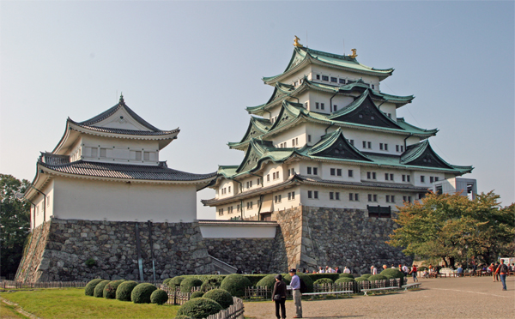
นำท่านสู่ "ปราสาทนาโกย่า" ปราสาทที่มีความสวยงามไม่แพ้ปราสาทอื่นๆ ของญี่ปุ่นถูกสร้างขึ้นในปี ค.ศ. 1612 โดย โตกุงาวะ อิเอะยาสุ และถูกทำลายในช่วงสงครามโลกครั้งที่ 2 และได้รับการสร้างขึ้นใหม่ในปี ค.ศ. 1959 และภายในปราสาทแห่งนี้ได้เก็บรวบรวมสิ่งล้ำค่าทางประวัติศาสตร์ และ ศิลปะ อันงดงามอันรวมไปถึง ปลาจิโฮโกะ1 คู่ ซึ่งลักษณะคล้ายปลาโลมาที่ทำด้วยทองคำบนยอดปราสาทอีกด้วย จากนั้นเดินทางสู่ “เอออน พลาซ่า” ศูนย์รวมแห่งสินค้านานาชนิด ทั้งกระเป๋า, รองเท้า, เสื้อผ้า และยังมี “ร้าน 100 เยน” เพื่อให้ท่านได้ช้อปปิ้ง และเลือกซื้อของฝากอย่างเต็มที่ก่อนเดินทางกลับ
กลางวัน รับประทานอาหารกลางวัน แบบอิสระ (ไม่รวมอาหารกลางวัน) เพื่อให้ท่านได้ใช้เวลาอย่างคุ้มค่า
จนสมควรแก่เวลานำท่านเดินทางสู่สนามบิน ทำการเช็คอินเพื่อเตรียมตัวเดินทางกลับ
17.25 น. เหินฟ้าสู่ เมืองไทย โดย สายการบินไทยเที่ยวบินที่ TG647
21.25 น. เดินทางถึงเมืองไทย พร้อมกับความประทับใจเต็มเปี่ยม
------------------------------------------------------------------------------------------------------------------------------------------------------
หมายเหตุ : รายการทัวร์สามารถเปลี่ยนแปลงได้ตามความเหมาะสม เนื่องจากสภาวะอากาศ, การเมือง,
สายการบิน เป็นต้น โดยมิต้องแจ้งให้ทราบล่วงหน้า

อัตราค่าบริการ
ผู้ใหญ่ ราคาท่านละ 53,900 บาท
เด็ก 1 ท่าน พักกับผู้ใหญ่ 1 ท่าน ราคาท่านละ 51,900 บาท
เด็ก 1 ท่าน พักกับผู้ใหญ่ 2 ท่าน มีเตียงเสริม ราคาท่านละ 49,900 บาท
เด็ก 1 ท่าน พักกับผู้ใหญ่ 2 ท่าน ไม่มีเตียงเสริม ราคาท่านละ 47,900 บาท
พักเดี่ยวเพิ่ม ราคาท่านละ 8,000 บาท

เงื่อนไขการให้บริการ
1. การเดินทางในแต่ละครั้งจะต้องมีผู้โดยสารจานวน 35 ท่านขึ้นไป ถ้าผู้โดยสารไม่ครบจานวน ดังกล่าว ทางบริษัทฯ ขอสงวนสิทธิ์ในการเปลี่ยนแปลงราคาหรือยกเลิกการเดินทาง
2. ในกรณีที่ลูกค้าต้องออกตั๋วโดยสารภายในประเทศ กรุณาติดต่อเจ้าหน้าที่ของบริษัทฯ
ก่อนทุกครั้ง มิฉะนั้นทางบริษัทจะไม่รับผิดชอบใดๆ ทั้งสิ้น
3. การชำระค่าบริการ
3.1 กรุณาชาระมัดจำ ท่านละ 5,000. – บาท
3.2 กรุณาชาระค่าทัวร์ส่วนที่เหลือ 15 วันก่อนออกเดินทาง
4. การยกเลิกและคืนค่าทัวร์
4.1 ยกเลิกก่อนการเดินทาง 30 วันขึ้นไป เก็บค่าใช้จ่ายเบื้องต้น 2,000 บาท
4.2 ยกเลิกก่อนการเดินทาง 15-29 วัน ขอเก็บเงินมัดจาทั้งหมด
4.3 ยกเลิกก่อนการเดินทาง 7-14 วัน ขอเก็บค่าใช้จ่าย 50% ของราคาค่าทัวร์ทั้งหมด
4.4 ยกเลิกก่อนการเดินทางน้อยกว่า 7 วัน ขอเก็บค่าใช้จ่าย 100% ของราคาค่าทัวร์ทั้งหมด
4.5 ยกเว้นกรุ๊ปที่ออกเดินทางช่วงเทศกาลวันหยุด เช่น ปีใหม่, สงกรานต์ เป็นต้น บางสายการบินมีการการันตีมัดจำที่นั่งกับสายการบินและค่ามัดจาที่พัก รวมถึงเที่ยวบินพิเศษ เช่น CHARTER FLIGHT จะไม่มีการคืนเงินมัดจำ หรือ ค่าทัวร์ทั้งหมด ไม่ว่ายกเลิกด้วยกรณีใดๆ
4.6 กรณีวีซ่าไม่ผ่าน (ท่านได้ให้ความร่วมมือในการเตรียมเอกสารอย่างถูกต้อง และตรงตามกำหนดเวลา)
ทางบริษัทฯ ยินดีคืนค่าทัวร์ให้ โดยหักค่าบริการ 2,000 บาท ต่อ ท่าน
4.7 กรณีที่ท่านมีความประสงค์จะยื่นวีซ่าและฟังผลวีซ่าหลังจากวันที่ทางบริษัทฯ ได้ดาเนินการออกตั๋ว
เครื่องบินแล้ว ถ้าวีซ่าไม่ผ่าน ทางบริษัทฯ ขอเรียกเก็บค่าตั๋วเครื่องบิน 100% (ประมาณ 20,000 บาท แต่จะขึ้นอยู่กับราคาตั๋วเครื่องบินในแต่ละกรุ๊ป)
4.8 กรณีที่กองตรวจคนเข้าเมืองทั้งกรุงเทพฯ และในต่างประเทศ ปฏิเสธมิให้เดินทางออก หรือ เข้าประเทศที่ระบุไว้ ในรายการเดินทาง บริษัทฯ ขอสงวนสิทธิ์ที่จะไม่คืนค่าทัวร์ไม่ว่ากรณีใดๆ ทั้งสิ้น
4.9 เมื่อท่านออกเดินทางไปกับคณะแล้ว ถ้าท่านงดการใช้บริการรายการใดรายการหนึ่ง หรือไม่เดินทาง
พร้อมคณะถือว่าท่านสละสิทธิ์ ไม่อาจเรียกร้องค่าบริการและเงินมัดจาคืน ไม่ว่ากรณีใดๆ ทั้งสิ้น

อัตราค่าบริการนี้รวม
1. ค่าตั๋วโดยสารเครื่องบินไป-กลับ ชั้นประหยัดพร้อมค่าภาษีสนามบินทุกแห่งตามรายการทัวร์ข้างต้น
- กรณีท่านมีความประสงค์จะต้องการปรับเปลี่ยนระดับชั้นที่นั่ง จากชั้นประหยัดเป็นชั้นธุรกิจ โดยใช้คะแนนจากบัตรสะสมไมล์ จะต้องดาเนินการที่เคาน์เตอร์สนามบิน ณ วันเดินทาง เท่านั้น
2. ค่าที่พักห้องละ 2 ท่าน ตามโรงแรมที่ระบุไว้ในรายการ หรือ ระดับเทียบเท่า
3. ค่าอาหาร ค่าเข้าชม และ ค่ายานพาหนะทุกชนิด ตามที่ระบุไว้ในรายการทัวร์ข้างต้น
4. เจ้าหน้าที่บริษัท ฯ คอยอานวยความสะดวกทุกท่านตลอดการเดินทาง
5. ค่าน้ำหนักสัมภาระท่านละไม่เกิน 20 กิโลกรัม และ ค่าประกันวินาศภัยเครื่องบินตามเงื่อนไขของแต่ละสายการบินที่มีการเรียกเก็บ
6. ค่าประกันอุบัติเหตุคุ้มครองในระหว่างการเดินทาง คุ้มครองในวงเงินท่านละ 1,000,000 บาท ค่า รักษาพยาบาลกรณีเกิดอุบัติเหตุวงเงินท่านละ 200,000 บาท ตามเงื่อนไขของกรมธรรม์
7.ค่าธรรมเนียมวีซ่าชั่วคราวเข้าประเทศญี่ปุ่น (สำหรับผู้ถือหนังสือเดินทางไทย)

อัตราค่าบริการนี้ไม่รวม
1. ค่าทำหนังสือเดินทางไทย และเอกสารต่างด้าวต่างๆ
2. ค่าใช้จ่ายอื่นๆ ที่นอกเหนือจากรายการระบุ อาทิเช่น ค่าอาหาร - เครื่องดื่ม นอกเหนือจากรายการ ค่าซักรีด ค่าโทรศัพท์ เป็นต้น
3. ค่าภาษีทุกรายการคิดจากยอดบริการ, ค่าภาษีเดินทาง (ถ้ามีการเรียกเก็บ)
4. ค่าภาษีน้ำมัน ที่สายการบินเรียกเก็บเพิ่มภายหลังจากทางบริษัทฯได้ออกตั๋วเครื่องบิน
5. ค่า Vat 7% และ ค่าภาษีหัก ณ ที่จ่าย 3%
หมายเหตุ :
1. บริษัทฯ ขอสงวนสิทธิ์ที่จะเลื่อนการเดินทางในกรณีที่มีผู้ร่วมคณะไม่ถึง 20 ท่าน
2. ขอสงวนสิทธิ์การเก็บค่าน้ามันและภาษีสนามบินทุกแห่งเพิ่ม หากสายการบินมีการปรับขึ้นก่อนวันเดินทาง
3. บริษัทฯ ขอสงวนสิทธิ์ในการเปลี่ยนเที่ยวบิน โดยมิต้องแจ้งให้ทราบล่วงหน้าอันเนื่องจากสาเหตุต่างๆ
4. บริษัทฯ จะไม่รับผิดชอบใดๆ ทั้งสิ้น หากเกิดกรณีความล่าช้าจากสายการบิน, การประท้วง, การนัดหยุดงาน, การก่อการจลาจล, ภัยธรรมชาติ, การนาสิ่งของผิดกฎหมาย ซึ่งอยู่นอกเหนือความรับผิดชอบของบริษัทฯ
5. บริษัทฯ จะไม่รับผิดชอบใดๆ ทั้งสิ้น หากเกิดสิ่งของสูญหาย อันเนื่องเกิดจากความประมาทของท่าน, เกิดจากการโจรกรรม และ อุบัติเหตุจากความประมาทของนักท่องเที่ยวเอง
6. เมื่อท่านตกลงชาระเงินมัดจาหรือค่าทัวร์ทั้งหมดกับทางบริษัทฯ แล้ว ทางบริษัทฯ จะถือว่าท่านได้ยอมรับเงื่อนไขข้อตกลงต่างๆ ทั้งหมด

บริษัทฯ ขอสงวนสิทธิ์ในการเปลี่ยนแปลงรายการโดยมิต้องแจ้งล่วงหน้า ทั้งนี้ขึ้นอยู่กับสภาวะอากาศ การเมือง สายการบิน และราคาอาจเปลี่ยนแปลงได้ตามความเหมาะสม ทั้งนี้ขึ้นอยู่กับอัตราแลกเปลี่ยนของเงินสกุลเยน

พิเศษ จากเรา
- ราคาที่นำเสนอพิเศษสุดกว่าที่อื่น แต่มากด้วยคุณภาพกว่ามากมาย
- มีการชี้แนะสินค้าที่ควรซื้อให้ในราคาถูก ๆ ไม่มีจุดประสงค์ในการพาไปเชือดเหมือนทัวร์ทั่วไป
- เราแจกหมวก ให้คนละ 1 ใบ
- แจกกระเป๋าใส่ดินสอ ปากกา ให้ 1 ใบ
- แจก ยาหม่องน้ำ ให้ 1 ขวด
- แจก พัดมือถือ คนละ 1 อัน 555

สนใจในการจอง
โอนเงินมัดจำ ในการจอง ทัวร์ คนละ 10,000 บาท
ชำระส่วนที่เหลือให้หมดก่อน 15 วัน ของวันเดินทาง
โอนมาที่ ธนาคารใด ธนาคารหนึ่ง ในนาม สมปอง เจนชัยจิตรวนิช
ธนาคาร กรุงศรีอยุธยา สาขา สี่แยกวังหิน บัญชีกระแสรายวัน เลขที่บัญชี 2140013280
ธนาคาร กสิกรไทย สาขา รัชดา-ห้วยขวาง ในบัญชีกระแสรายวัน เลขที่บัญชี 089-1069251
ธนาคาร ไทยพาณิชย์ สาขาย่อย เซ็นทรัลปิ่นเกล้า บัญชี ออมทรัพย์ เลขที่ 183-2 10718-9
ธนาคาร กรุงเทพ สาขาย่อย เซ็นทรัล ปิ่นเกล้า บัญชีออมทรัพย์ เลขที่ 095-0-20209-3

หลังการโอนเงิน
กรุณา ส่งหลักฐานต่างๆ ที่แจ้งไว้ด้านล่างนี้ มาที่............
- Fax 02-9481866, 02-9482065 รอสัญญาณ แฟกต์
- หรือ สแกนหลักฐาน ส่งมาที่ อีเมล์ jenchai624@hotmail.com
- สำเนาการโอนเงิน
- เบอร์โทรติดต่อกลับ ของ ผู้จอง และเพื่อนร่วมทาง
- กำหนดวันเดินทาง / ทริปที่ไป / วันเดินทาง
- หากไปต่างประเทศ ขอสำเนาพาสปอต
- สำเนาบัตรประชาชน กรณี ยังไม่มีพาสปอตในขณะนั้น ( ใช้ในการจองตั๋วเครื่องบิน )

สมปอง ทัวร์ /
ใบอนุญาตประกอบธุรกิจการท่องเที่ยว เลขที่ 11 / 05588
Website : www.programtour.com
Email : jenchai624@hotmail.com
Chat : msn : jenchai624@hotmail.com
Chat : Skype : jenchai624
Office 1 : : ตลิ่งชัน 02-8867018-9
Office 2 : รามอินทรา : 02-9481866
Mobile : ไทย : 089-9246304, 087-5149753,
Mobile : เวียดนาม : 091-6003612

รายละเอียดเกี่ยวกับมาตรการยกเว้นวีซ่าเข้าประเทศญี่ปุ่นให้กับคนไทย
(เอกสารที่จะต้องใช้ในการพิจารณาการอนุญาตให้เข้าประเทศ)
จากมาตรการยกเว้นวีซ่าเข้าประเทศญี่ปุ่นให้กับคนไทย ผู้ที่ประสงค์จะพำนักระยะสั้นในประเทศญี่ปุ่นไม่เกิน 15 วัน ไม่ว่าจะด้วยวัตถุประสงค์เพื่อการท่องเที่ยว เยี่ยมญาติ หรือธุรกิจ จะต้องยื่นเอกสารในขั้นตอนการตรวจเข้าเมือง เพื่อยืนยันการมีคุณสมบัติการเข้าประเทศญี่ปุ่น* ดังต่อไปนี้
- ตั๋วเครื่องบินขาออกจากประเทศญี่ปุ่น
- สิ่งที่ยืนยันว่าท่านสามารถรับผิดชอบค่าใช้จ่ายที่อาจเกิดขึ้นในระหว่างที่พำนักในประเทศญี่ปุ่นได้
- (เช่น เงินสด บัตรเครดิต เป็นต้น)
- ชื่อ ที่อยู่ และหมายเลขติดต่อในระหว่างที่พำนักในประเทศญี่ปุ่น (เช่น คนรู้จัก โรงแรม และอื่นๆ)
- กำหนดการเดินทางระหว่างที่พำนักในประเทศญี่ปุ่น

คุณสมบัติการเข้าประเทศญี่ปุ่น (สำหรับกรณีการเข้าประเทศญี่ปุ่นด้วยมาตรการยกเว้นวีซ่า)
- หนังสือเดินทางต้องมีอายุการใช้งานเหลืออยู่
- กิจกรรมใดๆ ที่จะกระทำในประเทศญี่ปุ่นจะต้องไม่เป็นสิ่งที่ขัดต่อกฎหมาย และเข้าข่ายคุณสมบัติการพำนักระยะสั้น
- ในขั้นตอนการขอเข้าประเทศ จะต้องระบุระยะเวลาการพำนักไม่เกิน 15 วัน
- เป็นผู้ที่ไม่มีประวัติการถูกส่งตัวกลับจากประเทศญี่ปุ่น มิได้อยู่ในระยะเวลาของการถูกปฏิเสธไม่ให้เข้าประเทศ และไม่เข้าข่ายคุณสมบัติที่จะถูกปฏิเสธไม่ให้เข้าประเทศ

หมายเหตุ โปรแกรมจัดทำขึ้นสำหรับผู้ที่ประสงค์เดินทางท่องเที่ยวเท่านั้น เนื่องจากบริษัททัวร์ ไม่สามารถรับผิดชอบ กรณีเจ้าหน้าที่ตรวจคนเข้า – ออก เมือง ปฏิเสธไม่ให้เข้าประเทศ และ ค่าใช้จ่ายทั้งหมดเป็นการชำระขาดล่วงหน้าก่อนออกเดินทางทั้งสิ้น ไม่สามารถคืนได้ไม่ว่ากรณีใด

